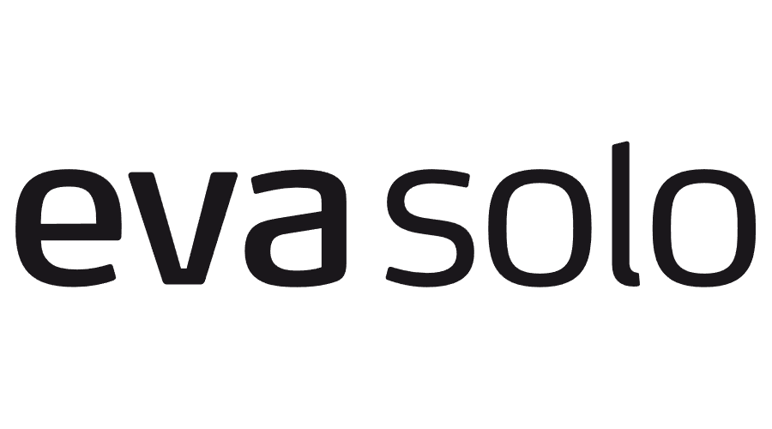

4. 1. 2023

TZ – Nadčasové termosky Nordic Kitchen se hodí k cibulákům i modernímu porcelánu

Dopřejte si horký čaj nebo kávu vždy po ruce. Skandinávská značka Eva Solo je zárukou kvality a nestárnoucího designu. Vyberte si některou z termosek z kolekce Nordic Kitchen, která navazuje na minimalistickou skandinávskou tradici. Díky svým jednoduchým tvarům a materiálům se hodí do jakékoliv kuchyně a interiéru.

Nerezová ocel nebo matný černý plast jsou doplněné dubovou rukojetí. Termosky mají zaoblené hrany a jednoduchý systém nalévání, s kterým nerozlejete ani kapku. Díky vakuové vložce zůstanou nápoje opravdu dlouhou dobu horké. Kolekce je vyrobená z odolných materiálů, které hodně vydrží.

Vyberte si svou termosku domů, na chalupu nebo na cesty. Tuto a mnohé další kolekce objevíte v e-shopu esklo.cz.
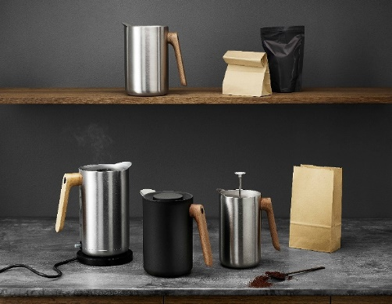
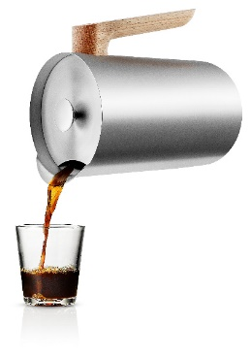

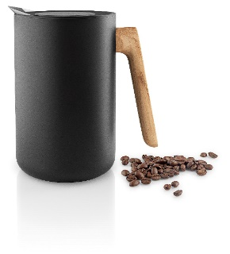

Kontakty: Mediální servis:

www.esklo.cz cammino…
www.facebook.com/esklo.cz Dagmar Kutilová
e-mail: kutilova@cammino.cz
tel.: +420 606 687 506
www.cammino.cz

